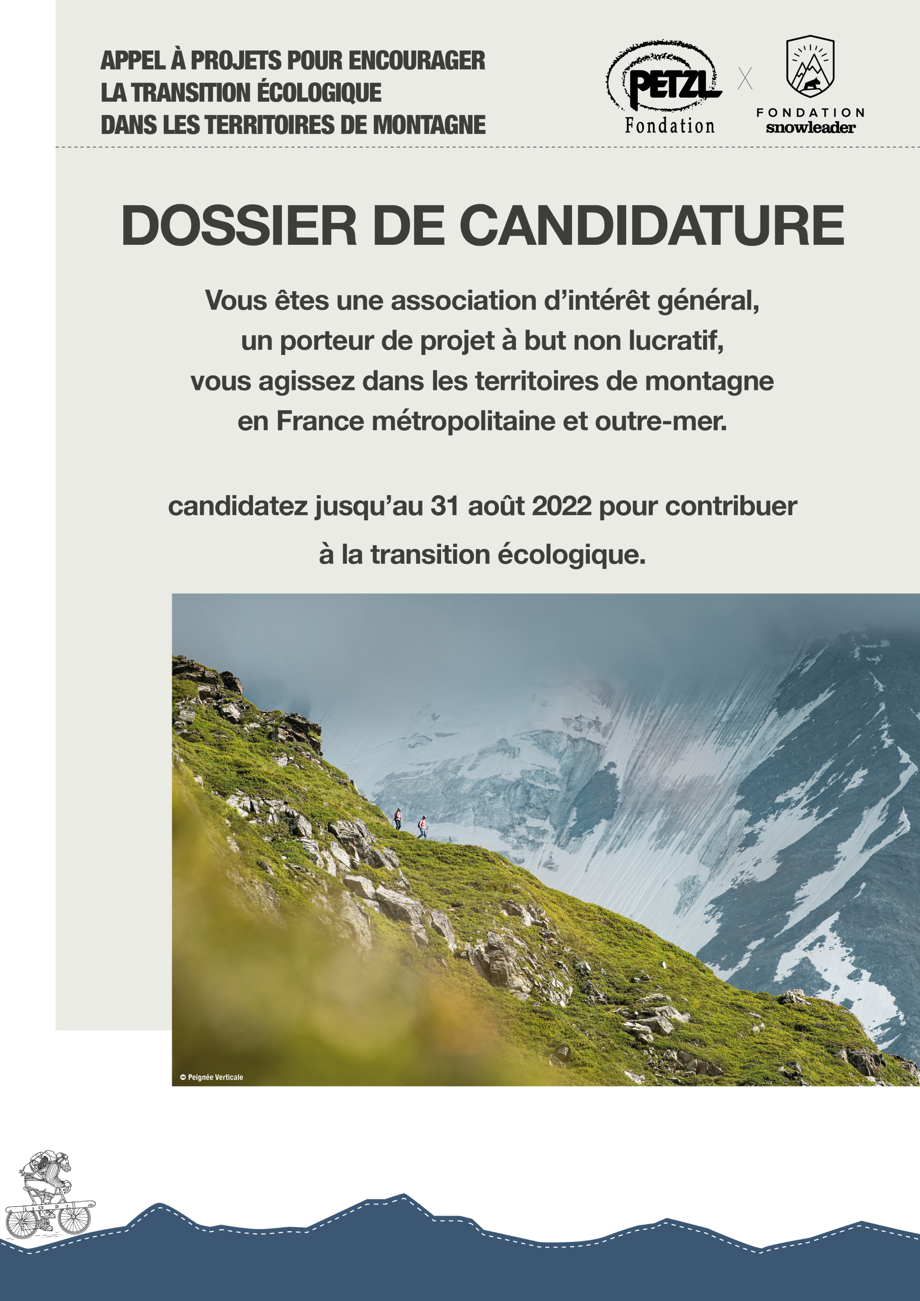
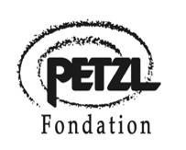

Dossier de candidature
Projet de transition écologique 2022

Nom du projet :

Nom de l’association ou de la collectivité :
Adresse :

Code postal : Ville :
Pays :
Site Internet :
Téléphone :
E-mail :

Si vous êtes une association :
Date de création de l’association (mois / année) :
Pour les associations, merci de joindre par courriel la publication sur le Journal Officiel
Numéro SIRET :
Code APE :
N° d’enregistrement à la Préfecture (numéro RNA commençant par W) :

- Identité du responsable du projet
Nom :
Prénom :
Téléphone direct :
E-mail :
Fonction exercée au sein de l’association / collectivité :

- Équipe :
Nombre de salariés :
Nombre de bénévoles :
Nombre d’adhérents (pour les associations) :
Nombre d’habitants (pour les collectivités) :

- Missions et objectifs de l’association / Présentation de la collectivité :
(10 lignes maximum)

- Présentation des activités de l’association ou de la commission en charge du projet :
(10 lignes maximum)

- Le projet : présentation de votre projet de transition écologique

Résumé du projet : (20 lignes maximum)
Résumez votre proposition en soulignant l’objectif global du projet et comment vous utiliseriez le financement de l’appel à projets.

Expliquez en quoi le projet présenté répond aux critères de sélection ci-dessous :
(10 lignes maximum par réponse)

> Le projet contribue à régénérer la biodiversité, à réduire (énergies renouvelables, mobilité douce, isolation des bâtiments, recyclage…) ou à stocker (végétalisation, reboisement, agroforesterie…) les émissions de carbone sur votre territoire ou à sensibiliser le public sur les effets du changement climatique ou les modes de vie bas-carbone :

> Les projets en lien avec la régénération de la biodiversité sont en capacité d’évaluer leurs impacts attendus sur l’abondance ou la diversité de la biodiversité.
Les projets en lien avec les émissions de GES sont en capacité d’évaluer une trajectoire de réduction ou de stockage du carbone/GES à l’aide d’une méthodologie reconnue.
Les porteurs de projets de sensibilisation au changement climatique peuvent rendre compte du nombre de personnes concernées par leurs actions :

> Il est planifié dans le temps (durée, échéances, état d’avancement, calendrier) :

Lieu de réalisation :

Vos objectifs, et comment les atteindre : (5 lignes maximum par objectif)

Décrivez 3 ou 4 étapes importantes que vous espérez atteindre au cours de la réalisation du projet. Listez au moins 2 objectifs quantifiables du projet, et expliquez comment vous avez l’intention de les évaluer.

Objectif 1 / Évaluation :

Objectif 2 / Évaluation :

Objectif 3 / Évaluation :

Objectif 4 / Évaluation :

Budget

Budget annuel de l’association ou de la collectivité (en €) :

Coût global du projet (en €) :

Hauteur du financement (en €) :

Budget détaillé du projet :
Pour rappel, 80% du montant du soutien doit être alloué au projet et non au fonctionnement de la structure.

Autres sources de financement (autres partenaires) :

> Engagements fermes :
Autofinancement (en €) :
Nom des partenaires :

> Engagement en cours :
Nom des partenaires :

> Types de financements :
Financement privé (en %) : Financement public (en %) :

Photos du projet :

Afin de pouvoir présenter votre projet, merci de nous fournir au moins 3 visuels représentatifs du projet, au format JPEG. Taille préconisée pour une utilisation optimale : 800x600(4/3) en paysage et 450x600(3/4) en portrait. Poids préconisé : 250 ko à 500 ko, 1 Mo maximum.

Légende des photos et nom du photographe :
-
-
-

Informations supplémentaires
Vous pouvez nous envoyer un document supplémentaire pour vous présenter par exemple. Ce dernier devra être joint à votre dossier de candidature par e-mail en format texte ou PDF (10 pages maximum)

Document supplémentaire : oui non

